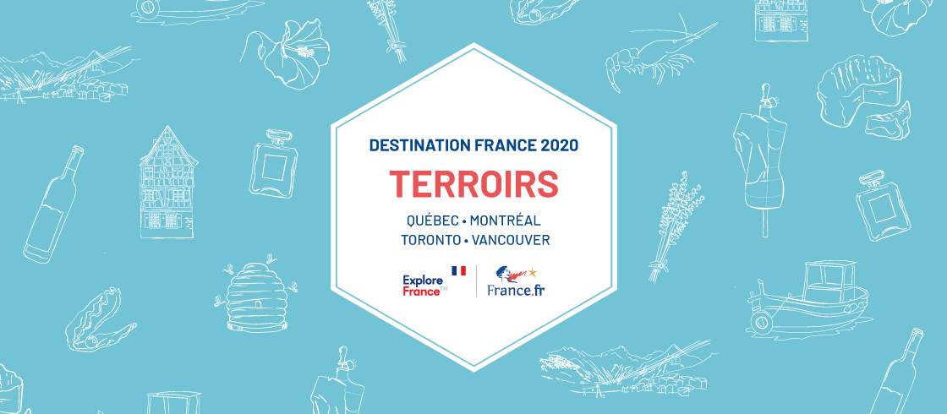

**DOSSIER DE PRESSE**

Éditorial 3

DESTINATIONS 4

Auvergne Rhône-Alpes 4

Bretagne 5

Côte d’Azur 6

Antibes Juan-Les-Pins 6

Normandie 7

inDeauville 7

Dieppe-Maritime 8

Juno Beach Center 9

Honfleur 10

Val de Loire 11

Le Mans – Sarthe Tourisme 11

Abbaye Royale de Fontevraud 12

Château du Clos Lucé 13

Domaine de Chaumont-Sur-Loire 14

Régions d’Outre-Mer 15

La Martinique 15

Saint-Martin 16

Tahiti et ses îles 17

Réceptifs 18

Finding France 18

Ideal Travel par Fontana Tourisme 19

HÉBERGEMENTS ET TOURS-OPÉRATEURS 20

Club Med 20

Groupe Voyages Québec 21

Tours Chanteclerc 21

TRANSPORTEURS 22

Air Canada (Vacances Air Canada) 22

Air France 22

Citizen Plane 23

Rail Europe North America Inc. 23

LABELS LIÉS AU TERROIR 24

Accueil Paysan 24

Bienvenue à la ferme 24

Vignobles et Découvertes 24

AOC, AOP, IPG, garants de l’origine 24

LABELS LIÉS AU TERRITOIRE 25

Les Plus Beaux Villages de France 25

Petites Cités de Caractère 25

Villes et Pays d’Art et d’Histoire 25

Villes et Métiers d’Art 25

UNESCO, liste du patrimoine mondial 25

ÉVÈNEMENTS, EXPOSITIONS ET OUVERTURES 26

Les Éditions Atout France 28

Tourisme à la campagne et innovation 28

De l’accueil dans les caves aux séjours touristiques dans les vignobles 28

À propos de Atout France, l’agence de développement touristique de la France 29

# Éditorial

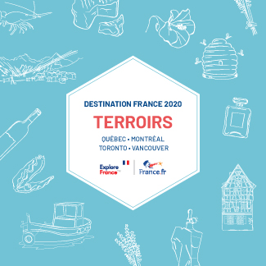

*Le terroir évoque des paysages bucoliques, promet des moments délicieux et nous met tous l’eau à la bouche. Quoi de mieux que ce thème pour inspirer les professionnels du tourisme lors de cette édition 2020 de Destination France. Revoir la France sous le prisme de sa campagne verdoyante, de ses villages de caractère et de ses petites routes entre vignes et cours d’eau permet de faire naître de nouvelles idées de voyages. Partir plus longtemps, voyager plus lentement, consommer des produits locaux, laisser une empreinte positive de son passage correspond aussi à la demande d’une clientèle de plus en plus exigeante, et sensible aux changements climatiques.*

*La France, par la richesse de ses paysages culturels, ses particularités rurales et naturelles, ses savoir-faire locaux et ses produits reconnus mondialement est une terre d’abondance qui ne cesse de faire rêver. Cependant, sur près de 90 millions de touristes accueillis en 2019, on constate une similitude dans le choix des destinations : pour la grande majorité, 80 % du territoire français reste inexploré. Inviter les Québécois et les Canadiens à partir vers les terroirs de France, c’est aussi leur proposer de nouvelles expériences, des rencontres exceptionnelles, et des destinations innovantes tournées vers le tourisme durable.*

*Au fil de ce dossier de presse, vous trouverez une foule d’idées pour goûter aux plaisirs que vous proposent des destinations conviviales, des lieux exceptionnels, des hébergements douillets, des réceptifs et des tour-opérateurs passionnés par la France. À vélo, à pied, en famille ou entre amis, rien ne vaut ces pépites de bonheur qui vous attendent à chaque détour : une rencontre avec un vigneron, un pique-nique au pied d’un château de légende, les couleurs des marchés antillais, un apéritif avec vos hôtes devant un panorama à couper le souffle. Tous seront fiers de vous parler de leur terroir, de leur manière de cultiver, d’élever, de cuisiner ces produits locaux, marques identitaires de leur territoire.*

*Depuis que la première loi sur les Appellations d’Origine a été votée en 1919 (AOC), on compte aujourd’hui en France plus de 450 appellations, et près de 110 000 producteurs, dans 3 filières : les produits viticoles, les produits laitiers et les autres produits agroalimentaires. Beaucoup s’inscrivent aussi dans l’accueil des visiteurs, sous les labels* ***Accueil Paysan****,* ***Bienvenue à la ferme****,* ***Vignobles et découvertes, Entreprise et Découverte.***

*Sur les chemins de traverse, le voyageur restera aussi ébahi par* ***Les Plus Beaux Villages de France****, les* ***Petites cités de Caractère****, les* ***Pays d’art et d’histoire****, et pourra faire halte dans l’un des* ***628 restaurants étoilés*** *par Michelin.*

*Le terroir et la gastronomie font bon ménage pour ce* ***10***P***e***P ***anniversaire*** *de l’inscription à l’UNESCO du* ***Repas gastronomique des Français****, qui sera souligné lors de la prochaine édition de* ***Goût de France****, le 16 avril prochain et l’ouverture progressive de la* ***Vallée de la gastronomie****, de Dijon à Marseille.*

*Nous vous souhaitons une agréable lecture !*

# DESTINATIONS

## *Auvergne Rhône-Alpes*

### Auvergne Rhône-Alpes Tourisme

****

La région Auvergne-Rhône-Alpes offre une large palette de destinations, avec la ville de Lyon, capitale de la gastronomie, les Alpes et le mont Blanc, le toit de l’Europe, la Drôme et l’Ardèche, évocatrices de la Provence, l’Auvergne et ses volcans. En hiver, les célèbres stations de ski des Alpes françaises attirent des touristes du monde entier : Chamonix, Courchevel, Megève, Méribel, Val d’Isère, Val Thorens.

**LA VALLÉE DE LA GASTRONOMIE**

C’est sur ce territoire d’exception que, pour la première fois dans l’histoire de la gastronomie française, trois grandes régions, Auvergne-Rhône-Alpes, Bourgogne-Franche-Comté et Provence-Alpes-Côte d’Azur, unissent leurs forces et leurs atouts pour lancer une nouvelle destination touristique dédiée à la gastronomie et à la découverte des vins et des produits du terroir : la Vallée de la Gastronomie - France®. De Dijon à Marseille en passant par Lyon. Son ambition : proposer une sélection d’offres gourmandes et d’expériences remarquables destinées à mettre en lumière l’exceptionnelle diversité et l’inépuisable richesse de ces 3 territoires, en répondant à la quête d’authenticité des voyageurs d’aujourd’hui. [21TUwww.valleedelagastronomie.comU21T](http://www.valleedelagastronomie.com)

**EXPÉRIENCES DE TERROIR**

**SpéléOenologie à la grotte de Saint-Marcel-d’Ardèche**

La SpéléOenologie permet d’explorer le réseau de la grotte de Saint-Marcel (partie non aménagée) tout en dégustant les cuvées des vignerons qui font vieillir leurs vins dans la grotte. Un spéléologue et un vigneron/œnologue vous dévoilent le terroir d’un point de vue inédit. Une expérience unique : émerveillez-vous des monumentales galeries de la rivière fossile et goûtez à notre fameuse dégustation à l’aveugle à plus de 100 m sous terre... [21TUwww.speleo-oenologie.comU21T](http://www.speleo-oenologie.com)

**Vigneron d’un jour… Vigneron toujours… - Auberge de Clochemerle**

Jean-Luc, vigneron, vous propose une découverte du vignoble du Beaujolais : panorama, immersion dans son quotidien, son métier. Le pique-nique au milieu des vignes est concocté par l’Auberge de Clochemerle et accompagné d’un cru puisé dans la cave de Delphine, sommelière. Sur le chemin du retour, une dégustation commentée dans la jolie cave voûtée des vins de Jean-Luc clôture la journée. C’est l’association de trois passionnés – un vigneron, un chef 1 étoile, une sommelière – qui fait de cette expérience une expérience… remarquable !  [21TUwww.aubergedeclochemerle.frU21T](http://www.aubergedeclochemerle.fr)

**Vienne Gourmande, sur les traces de Fernand Point**

Visiter Vienne autrement… La balade gourmande commence au pied du temple d’Auguste et de Livie et se poursuit à la rencontre de trois commerçants viennois sélectionnés pour la qualité de leurs produits et leur volonté de faire partager leur savoir-faire (Maison Avenel, une des dernières triperies de la région, fromagerie Viennoise, chocolaterie Panel). Après cette déambulation gourmande, le groupe se retrouve pour déguster les produits récoltés et les vins autour des 2 cépages emblématiques du territoire : Viognier et Syrah. [21TUwww.vienne-condrieu.comU21T](http://www.vienne-condrieu.com)

🡪 [21TU**http://fr.auvergnerhonealpes-tourisme.com**U21T](http://fr.auvergnerhonealpes-tourisme.com)

## *Bretagne*

### Tourisme Bretagne

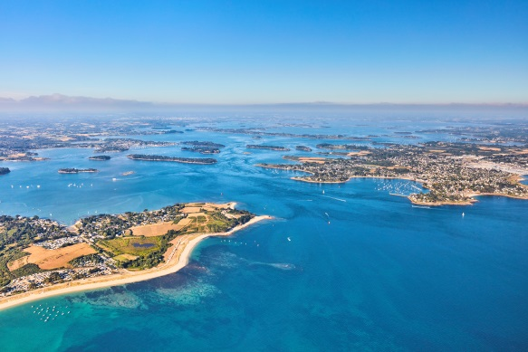En Bretagne, se laisser surprendre, encore et encore…

Celte de cœur, nature, ouverte sur l’océan et les nouveaux mondes, terre de fête, de rencontres et de lien, la Bretagne cultive fièrement son identité attachante.

Avec ses 2600 kms de côtes la Bretagne offre une très grande diversité de paysages. Criques, grandes plages de sable fin, forêts, canaux, chacun trouvera un lieu pour s’évader, se ressourcer ou pratiquer une activité nautique ou sportive.

**EXPÉRIENCES DE TERROIR**

La **bière** fait sa place sur les tables bretonnes car il n’y a pas que le **cidre** en Bretagne ! De nombreuses brasseries artisanales ont vu le jour, blondes, brunes, ou rousses, il y en a pour tous les goûts. Des bières à déguster sans modération au comptoir ou sur leur site de brassage.

Pour les amoureux de bonnes choses, la Bretagne est une terre féconde. Dans chaque produit et chaque plat, il y a un petit morceau de terroir. La **fraîcheur iodée des huîtres, le fondant d’une noix de Saint-Jacque**s juste snackée, le croustillant du **kouign-amann** mais également les **algues cuisinées par des chefs** c’est tout cela la Bretagne en bouche….

Depuis 2010, la farine de **sarrasin** bénéficie d’une IGP. N’hésitez pas à pousser les portes des moulins comme le Moulin de Bertaud à Bain-de-Bretagne ou le Moulin de La Falaise à Batz-sur-Mer. La [21TU**crêpe**U21T](https://www.tourismebretagne.com/selon-mes-envies/gastronomie/les-specialites-bretonnes/etes-vous-incollable-sur-la-crepe/)a désormais son temple sur le quai Duguay-Trouin à [21TUSaint-MaloU21T](https://www.tourismebretagne.com/destinations/les-10-destinations/cap-frehel-saint-malo-baie-du-mont-saint-michel/saint-malo/) : l’14T**Atelier de la Crêpe14T**. Dans un espace de 600m², venez manier le *rozell* sur le *bilig* pour apprendre les gestes ancestraux du métier de crêpier.

**ÉVÉNEMENTS**

En 2020, quelques grands évènements à ne pas manquer en Bretagne :

* **Les fêtes maritimes de Brest du 10 au 16 juillet** : depuis 1992, tous les quatre ans, Brest a l’honneur de recevoir les nations maritimes du monde entier. Brest 2020 réunira une nouvelle fois une multitude de bateaux et de marins qui sillonneront les mers du globe pour rejoindre le port de Brest. Ces flottilles s’animeront, navigueront, manœuvreront et offriront un spectacle nautique magique.
* **Le Festival Interceltique de Lorient fête sa 50**P**ème**P **édition** du 7 au 16 août ! Chaque été, plus de 750 000 personnes issues de tous horizons viennent fouler les terres de Lorient pour son Festival Interceltique. De la Galice à l’Ecosse, la crème des musiques celtiques se retrouve en Bretagne et se déguste dans la joie et la bonne humeur.

**🡪** 21TU[**http://www.tourismebretagne.com/**](http://www.tourismebretagne.com/)

## *Côte d’Azur*

### Antibes Juan-Les-Pins

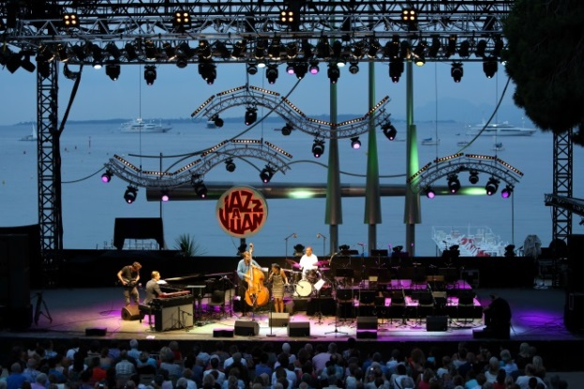Superbe ville azuréenne, Antibes Juan-Les-Pins offre des charmes divers et contrastés. Ce n’est pas par hasard qu’en 1960, Juan-les-Pins a accueilli le premier Festival de Jazz en Europe. Le jazz était déjà arrivé ici par miracle, à peu près 42 ans avant, faisant d’Antibes le berceau du mythe mondial des ‘années jazz’ et des ‘Enfants du Jazz’. Dans les années 20 Juan-les-Pins était certes l’endroit idéal pour le Jazz, mais aussi pour les sports et la mode. C’est là que le **ski nautique** fut inventé, dans la très célèbre baie de Juan-les-Pins, en face de l’hôtel Art Déco, Belles Rives. Et c’est à ce même moment, sous l’influence de **Coco Chane**l, qu’une nouvelle et étrange mode prend vie.

**EXPÉRIENCES DE TERROIR**

**Pain de tradition chez les Veziano**

Une valeur sûre pour le côté salé : Depuis 1924, chez les Veziano, on maintient la tradition de père en fille pour le pain mais aussi pour les spécialités régionales : pissaladière, tourte aux blettes ou fougassette à la fleur d’oranger. Délicatement façonnés par les mains du maître, les pains ronds aux olives, fougasses farinées, michettes à l’huile d’olive, sont autant de goûts subtils et différents, symboles de vie et de savoir-faire artisanaux perpétués. Dans son atelier d’Antibes, véritable laboratoire où il transforme avec amour et passion depuis 40 ans la farine en pain, il innove et perpétue une tradition boulangère séculaire dans le respect du produit vrai et responsable. Jean-Paul Veziano est l’un des boulangers les plus inspirés dans l’authentique tradition provençale. [21TUwww.lepain-jpv.comU21T](http://www.lepain-jpv.com)

**La Cuisine des Fleur**s

Yves Terrillon partage son savoir-faire et les secrets de sa marque Pétales & Saveurs à travers ses cours de cuisine des fleurs dans son atelier à Antibes. Après une formation à la Cuisine Classique auprès de L’école Jean Ferrandi à Paris, Yves Terrillon débute son parcours dans différents restaurants étoilés Parisien et également en Province. En 2002, aspirant à de nouvelles aventures, il quitte la région Parisienne et ouvre à Grasse son restaurant «L’Amphitryon». C’est alors qu’il commence à travailler sur les fleurs de la région grassoise en les incorporant dans sa cuisine déjà très personnelle. En 2006, il ouvre son école de cuisine sur le thème des fleurs du pays Grassois. La Cuisine des Fleurs est alors créée. Sa cuisine est d’un grand raffinement, elle se décline selon les saisons des fleurs.

[21TUwww.la-cuisine-des-fleurs.comU21T](http://www.la-cuisine-des-fleurs.com)

**ÉVÉNEMENT**

**- Du 09 au 22 juillet : Jazz à Juans**

60ème édition du festival Jazz à Juan. Ce doyen des festivals de jazz en Europe propose des concerts de stars internationaux dans la pinède Gould, en bord de mer.

🡪[21TU**www.antibes-juanlespins.com**U21T](http://www.antibes-juanlespins.com)

## *Normandie*

### inDeauville

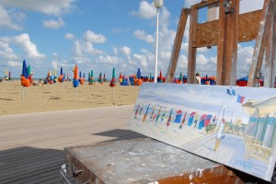Découvrir Deauville, c'est marcher sur les Planches avec la mer pour jardin, c’est découvrir son architecture qui mêle les folies du Second Empire, l’âge d’or du style anglo-normand, une architecture commentée, protégée et valorisée, dans une station ou tout est accessible à pied ou à vélo. C’est jouer sur les golfs au cœur de la Normandie, s’embarquer sur l’Estuaire qui a inspiré le peintre Dufy, assister au spectacle inoubliable d’une course de chevaux, d’un match de polo ou d’une compétition équestre. C’est déambuler dans les **saveurs du marché, découvrir la cave d’un producteur de Calvados, déguster les produits d’un terroir d’excellence**, profiter d’un moment de bien-être ou simplement ne rien faire et rêver sur la plage de sable fin.

**EXPÉRIENCES DE TERROIR**

Avec près de 250 restaurants et épiceries ainsi que des marchés organisés presque tous les jours, inDeauville (zone touristique des 11 communes associées autour de Deauville), offre une porte d'entrée pour goûter ces saveurs régionales uniques, qui :

* s'appuie sur de généreuses ressources en poissons et crustacés frais. Dans cette première région ostréicole, turbot, Saint-Pierre, poisson de Peter, crevettes grises et grosses coquilles Saint-Jacques sont abondants ;
* possède une richesse agricole qui laisse place à la préparation de plats exceptionnels comme l'Andouille de Vire (saucisse fumée) et les tripes à la mode de Caen, ainsi que le poulet, le bœuf. Le poulet, le bœuf et l'agneau du Pays d'Auge ;
* peuvent être magnifiquement accompagnés par l'un des trois alcools locaux : le Pommeau, le Calvados, et le cidre brut, demi-sec, servi avec tout bon repas. La Normandie est la première région cidricole de France.
* est connue pour ses produits laitiers, en particulier le beurre et la crème, même si le produit le plus connu est le fromage : le Pont-l'Evêque est le plus ancien ; le Livarot est le plus structuré au palais ; le Camembert est le leader incontesté et le Neufchâtel est connu pour son petit cœur laiteux.

**Nouveauté 2020**

inDeauville propose une visite guidée "Deauville, Histoires Gourmandes" pour découvrir la gastronomie locale. Tout au long du circuit à travers les rues de la ville, savourez les anecdotes sur l'histoire de Deauville et de la gastronomie normande, des marchés aux étapes de fabrication des produits régionaux. En chemin, votre appétit éveillé, les dégustations de produits locaux aiguiseront vos papilles : fromages, chocolat ou encore le célèbre Calvados n’auront plus de secret.

**OUVERTURE**

**Samedi 27 juin 2020, Les Franciscaines, lieu culturel d’un nouveau genre ouvrira ses portes à Deauville.**

Cet ancien lieu de culte, érigé au XIXe par les religieuses et acquis par la Ville de Deauville en 2012 afin de créer un équipement culturel innovant, rassemblera un musée, un auditorium, des expositions temporaires, des ateliers de médiation, des espaces de lecture et de documentation structurés autour de thèmes chers à Deauville : **le cheval, le cinéma, le spectacle, la photographie, l’art de vivre, la jeunesse.**

🡪 [21TU**https://www.indeauville.fr/**U21T](https://www.indeauville.fr/)

***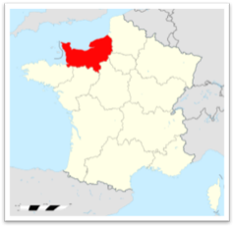Normandie***

### Dieppe-Maritime

**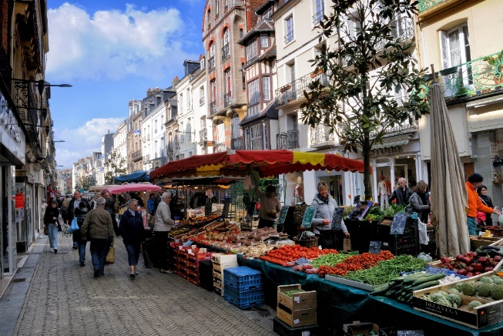**

Dieppe, est un lieu animé en toutes saisons, avec ses rues piétonnes, son vieux quartier de pêcheurs, son château-musée, son patrimoine religieux et surtout son pittoresque marché du samedi. À proximité du front de mer, dans l'ancien théâtre municipal construit en 1926, découvrez le **Mémorial du raid du 19 août 1942** qui a eu lieu à Dieppe et sur les plages environnantes sur 14 kms à l’ouest et à l’est de la ville.

© Teddy Verneuil

**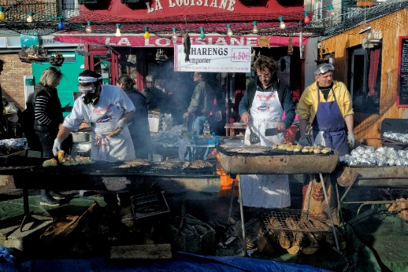**Les nombreux restaurants que compte Dieppe-Maritime vous permettront de découvrir et d’apprécier des mets basés essentiellement sur les produits que nous offre la mer. Le plus grand marché de la région qui se tient tous les samedis matin dans le centre-ville de Dieppe, accueille plus de 200 exposants qui vous offrent la possibilité d’acheter leurs produits fermiers (légumes, fromage, produits cidricoles…) et de nombreux autres produits frais.

**EXPÉRIENCES DE TERROIR**

**Poisson dieppois, poisson de choix**

Dieppe est un grand port de pêche depuis le Moyen-âge. Quatre grandes espèces de poissons ont favorisé l’essor de notre activité portuaire : le hareng, la morue, la sole et la coquille Saint-Jacques. De ce fait, de nombreuses recettes à base de poissons, souvent accompagnées d’une sauce « à la dieppoise » sont à déguster dans les différents restaurants de la ville

**Le Hareng, la Coquille Saint Jacques**

Dieppe, port Français pour la pêche de la Coquille Saint-Jacques, fait partie également des 3 principaux ports de France où est débarqué le hareng. Tous les ans au mois de novembre (le week-end qui suit le 11 novembre), la **Foire aux Harengs et à la Coquille Saint-Jacques** est organisée sur le quai Henry IV. Dégustation, vente de harengs et de coquilles, animations, rassemblent une foule impressionnante, sous l’égide de la Confrérie des Harengs.

**ÉVÉNEMENT**

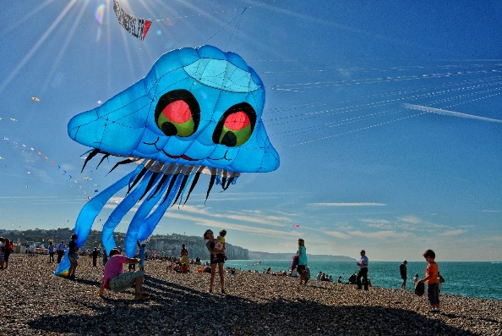

L’année 2020 à Dieppe sera également marquée par un autre grand événement : **le Festival International de Cerf-Volant.** Devenu le 1er rendez-vous cervolistique au monde, il se déroulera du 12 au 20 septembre et accueillera une quarantaine de délégations, sur les 8 hectares de pelouses du front de mer. Dix jours durant, il sera possible d’observer ici les meilleurs pilotes sur des chorégraphies aériennes. Des compétitions de cerf-volant de combat seront également prévues. Temps fort du festival, le vol de nuit offrira un spectaculaire ballet aérien avec effets lumineux, au cours duquel des centaines de cerfs-volants prendront leur envol pour une soirée d’évasion et de songes.

🡪 [21Thttps://www.dieppetourisme.com/21T](https://www.dieppetourisme.com/)

***Normandie***

### Juno Beach Center

**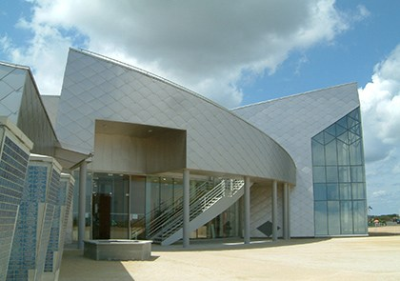**

**Le Centre Juno Beach, le musée canadien des plages du Débarquement en Normandie**, est un lieu de mémoire de la participation du Canada à la deuxième guerre mondiale. L’Association Centre Juno Beach (ACJB) est une association canadienne à but non lucratif dirigée par un Conseil d’Administration basé à Burlington (Ontario), Canada. **L’ACJB est propriétaire et gestionnaire du Centre Juno Beach en Normandie, France.**

La mission de l’ACJB consiste à :

* Mettre à disposition une infrastructure mémorielle adaptée pour rendre compte de la participation du Canada à la Seconde Guerre mondiale et l’émergence du Canada sur la scène internationale ;
* Se souvenir et commémorer les sacrifices de tous les Canadiens qui ont participé à la victoire alliée sur les théâtres d’opérations et au pays ; et
* Contribuer à l’éducation des adultes et jeunes d’aujourd’hui et des générations futures sur le rôle du Canada dans la préservation des libertés dont nous avons le privilège de bénéficier aujourd’hui.

**EXPOSITION « FEUILLES D’ÉRABLE ET TULIPES : 75 ANS D’HIER À AUJOURD’HUI**

**Du 1er février au 31 décembre 2020**

Le Centre Juno Beach commémore le rôle joué par les Canadiens au cours de la Seconde Guerre mondiale sur tous les fronts, notamment la campagne du nord-est de l’Europe et la libération des Pays-Bas. La Route de la Libération de l’Europe relie les principales régions européennes parcourues par les forces alliées en 1944-1945, et présente les différentes perspectives historiques afin d’améliorer l’accessibilité et l’expérience des visiteurs, et de les relier aux défis de l’Europe d’aujourd’hui. www.liberationroute.com. Exposition en français, anglais et néerlandais – 12 panneaux textes et images – Du 1er février au 31 décembre 2020 - Hall du Musée - Accès libre pendant les heures d’ouverture du musée.

**La Route du Souvenir Canadien**

Des tranchées de la Première Guerre mondiale au Débarquement du 6 juin 1944 en passant par le Raid de Dieppe, **la Route du Souvenir** rend hommage, à travers les sites mémoriaux qu’elle traverse, aux 500 000 soldats canadiens qui se sont battus rendre la Liberté au peuple français à deux reprises durant le 20e siècle. Chaque année, plusieurs milliers de Canadiens se rendent sur les sites de la Première et de la Seconde Guerre mondiale en Normandie et dans les Hauts-de-France. **Ce voyage est considéré comme un pèlerinage,** qui perdure depuis plusieurs générations au Canada. Il représente une tradition indispensable pour perpétuer la mémoire. Créer **cet itinéraire du Nord de la France** vers les plages normandes répond à un besoin récurrent de la clientèle canadienne, en quête d’u**n tourisme généalogique, mémoriel et identitaire**. C’est pourquoi, les **offices de tourisme d’Arras Pays d’Artois, Lens-Liévin, Dieppe Maritime et Terres de Nacre Juno Beach** ont décidé de travailler ensemble à l’élaboration d’une route du souvenir canadien. Ce parcours de 400 km (4h30) traverse entre autres Vimy, Beaumont-Hamel, Dieppe, Juno Beach, les cimetières militaires … des lieux forts en émotions, rendant hommage à cette génération sacrifiée pour la Liberté.

**🡪**[21T**https://www.junobeach.org/fr/**21T](https://www.junobeach.org/fr/)

*****Normandie***

### Honfleur

Nichée dans un «écrin de verdure», Honfleur est un port au passé historique prestigieux, résolument tourné vers l’avenir. Tour à tour, bastion militaire, cité maritime, port commercial de renommée, cité artistique, et berceau de personnalités célèbres, Honfleur traversa les siècles en marquant l’Histoire. Épargnée, en grande partie, par les épreuves du temps, la petite cité maritime a su préserver les témoins de ce riche passé historique qui en font, aujourd’hui, l’une des villes les plus visitées de France. Cette renommée internationale, elle la doit, en partie, à l’authenticité et au charme de ses rues pavées et étroites, à la diversité de ses monuments et à la richesse de son patrimoine culturel et artistique. Bénéficiant d’une situation géographique privilégiée, Honfleur représente le point de départ idéal de nombreuses escapades à la découverte des trésors de Normandie : l’arrière pays augeron, son authenticité et son terroir exceptionnel, la Côte Fleurie et ses stations balnéaires, mais aussi l’Estuaire de la Seine sur les traces des impressionnistes… 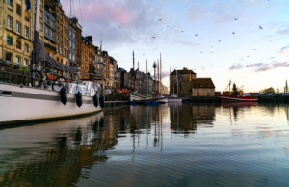

**EXPÉRIENCES DE TERROIR**

Le Canton de Honfleur De la simple promenade au circuit de randonnée, le Pays de Honfleur et ses 13 communes vous accueillent sur leur territoire. Située à la fois au cœur de la Baie de Seine et du Pays d’Auge, Honfleur offre de nombreuses possibilités de découverte de la faune et de la flore spécifique à son environnement d’estuaire. Les bois et les forêts alentours promettent aux amoureux de la nature de magnifiques balades entre mer et campagne. Parmi eux, la forêt de Saint Gatien (la plus grande du département) et le Bois du Breuil entretenu par le Conservatoire du Littoral au regard de la richesse de son patrimoine. Riche de contrastes et de traditions le canton de **Honfleur vous invite à la découverte de ses villages, à la rencontre de ses artisans et de ses producteurs locaux**. Découvrez les communes de : Ablon, Barneville la Bertran, Cricqueboeuf, Equemauville, Fourneville, Genneville, Gonneville sur Honfleur, Pennedepie, Quetteville, La Rivière Saint Sauveur, Le Theil en Auge, Vasouy, Saint-Gatien des Bois.

**La Fête des Marins** - **(Weekend de Pentecôte)** Depuis 1861, c’est un rendez-vous exceptionnel. Celui des “Gens de mer”, des pêcheurs qui se retrouvent chaque week-end de Pentecôte. Le dimanche a lieu la Bénédiction de la Mer, hommage aux péris en mer et bénédiction des bateaux. Le temps fort se déroule le lundi, avec le Pèlerinage à Notre Dame de Grâce, une procession part du centre ville et monte sur la Côte de Grâce jusqu’à la petite chapelle où une messe en plein air est célébrée. Pendant tout le week-end, la Société des Marins propose en hommage aux gens de mer, une exposition dans les Greniers à Sel.

**La Fête de la Crevette** - **(début octobre)** La crevette grise constitue une des spécialités de la pêche honfleuraise. Ce petit crustacé était donc naturellement destiné à devenir le symbole d’un événement qui affirme et célèbre la vocation maritime de Honfleur : la Fête de la Crevette. Amateurs de crevettes, de poissons et de fruits de mer en tout genre, ne ratez pas cette belle fête traditionnelle. Une authenticité des lieux, une fête dédiée à la mer, aux bateaux, aux équipages et à notre petite grise (nom donné à la crevette) tant appréciée. Dans ce site emblématique qu’est le port de Honfleur, on célèbre ce petit crustacé depuis 1994. Au programme : des animations pour tous sur le thème de la mer, des chants marins, des concerts, de l’artisanat, des concours, des dégustations, un marché aux poissons, des démonstrations de cuisine par les chefs honfleurais… Venez déguster la petite grise en flânant le long des quais du Vieux Bassin

**🡪** [21T**http://www.ot-honfleur.fr/**21T](http://www.ot-honfleur.fr/)

## *Val de Loire*

### Le Mans – Sarthe Tourisme

**LE MANS**

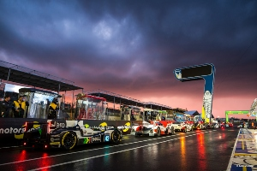La Cité Plantagenêt, la partie médiévale du Mans, berceau des rois d’Angleterre est nichée derrière la muraille gallo-romaine unique en Europe du 3e siècle. Les terrasses se remplissent en attendant les Chimères. Un moment magique où toute la cité s’illumine. On vient de loin pour vivre quelques heures d’émerveillement durant ce parcours lumineux, poétique et moderne. **Aux portes du Mans**, le mythique circuit des *24 Heures* est toute l’année un formidable terrain de jeu pour les amateurs de sensations fortes (baptêmes, karting) ou de belles autos au musée des 24 Heures.  En juin, le monde entier se donne rendez-vous en Sarthe la plus grande course automobile du Monde.

**EXPÉRIENCES DE TERROIR**

**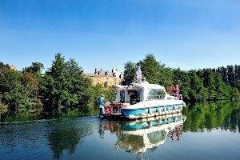La Sarthe à pied, en bateau, à vélo ou à cheval…**

Au nord, dans les **Alpes mancelles** on peut pratiquer, le VTT, le canoë ou l'escalade... le tout dans un cadre surprenant dessiné par des vallées encaissées avec pierriers et petite rivière sinueuse.  
A l’ouest profitez de la rivière pour vous offrir de bons moments en famille : croisière sur des bateaux habitables à l’ombre de l’abbaye bénédictine millénaire de Solesmes et sur plus **241 kms de rivières navigables.** Au sud, découvrez les jolis **vignobles du Jasnières,** et le majestueux château du Lude. Au détour de vos périples, des trésors cachés vous raviront : **jardins et parcs à visiter, plus de 200 châteaux et manoirs superbement entretenus**.

|  |  |
| --- | --- |
|  |  |

**OUVERTURE ET ÉVÉNEMENT**

**La Visitation : art contemporain, hôtel 4 étoiles et commerces d’artisans en plein cœur de ville**

C’est le projet le plus attendu en ce début d’année 2020 au Mans. Après plusieurs années de travaux, **le couvent de La Visitation** a été réhabilité en intégrant des commerces, un fonds d’art contemporain, **un hôtel 4 étoiles et une salle de concert pour l’association Europa Jazz**.

**LE FONDS INTERNATIONAL D’ART ACTUEL**

Ce nouvel ensemble redynamise le centre-ville du Mans. Dès 2020, des expositions temporaires de portées nationale et internationale sont prévues. Fondé sur la collection de la Ville du Mans, de l’entreprise Lefranc Bourgeois et de la collection privée de Lucien Ruimy, organisateur de Puls’Art, le centre d’art proposera des expositions permanentes d’artistes contemporains tels que Sabhan Adam, Guy Ferrer, Bernard Pras ou encore Charlotte de Maupeou.

**La Ferme radieuse de Le Corbusier à Piacé**

Le village de Piacé a été au cœur d’un projet utopique d’aménagement des campagnes; La Ferme radieuse, initié dans les années 30 par Le Corbusier et Norbert Bézard. En juin 2020, l’événement phare, La Quinzaine radieuse #12, réunira des artistes ayant déjà une œuvre dans le parcours.. [www.piaceleradieux.com21T](http://www.piaceleradieux.com21T)

**🡪** [21T**https://www.sarthetourisme.com/**21T](https://www.sarthetourisme.com/)

## *Val de Loire*

### Abbaye Royale de Fontevraud

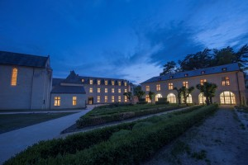

L’Abbaye Royale de Fontevraud est l’une des plus vastes cités monastiques héritées du Moyen Âge. Classée Monument Historique dès 1840, elle est, depuis 2000, inscrite au Patrimoine Mondial de l’Unesco avec l’ensemble du Val de Loire. Dans une vallée verdoyante à quelques kilomètres de la Loire, proche de Saumur, Fontevraud est une étape incontournable du tourisme ligérien.

Dès sa création, il y aura bientôt un millénaire, l’Abbaye est une « fondation bien singulière ». C’est u**ne abbesse qui dirige l’Abbaye Royale**, qui abrite femmes et hommes répartis entre les quatre prieurés. Le domaine sur lequel s’étendent les différents bâtiments, aujourd’hui lieux de vie frétillants, témoignent de l’importance d’une Abbaye qui fût directement rattachée à la royauté. Les gisants d’**Aliénor d’Aquitaine**, de son mari **Henri II Plantagenêt** et de leur fils **Richard Cœur de Lion**, exposés dans l'église abbatiale, rappellent ce glorieux passé.

**PATRIMOINE ET GASTRONOMIE**

**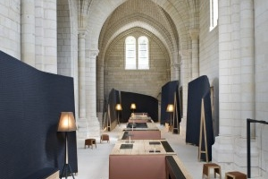**

L’Abbaye royale de Fontevraud poursuit aujourd’hui l’ambition de Cité Idéale voulue par son fondateur Robert D’ARBRISSEL. Ses 14 hectares accueillent quotidiennement visiteurs, artistes en résidence et congressistes. Avec sa programmation culturelle multidisciplinaire, ses innovations numériques, son restaurant gastronomique **dirigé par un Chef Bocuse d’Or, 1 étoile au guide Michelin, Thibaut RUGGERI,** et son hôtel au design récompensé par de nombreux prix internationaux, l’Abbaye royale invite chacun à s’approprier son patrimoine exceptionnel pour vivre sa propre expérience de Fontevraud.

**JUIN 2020 OUVERTURE DU MUSÉE D’ART MODERNE DE FONTEVRAUD**

**DONATION MARTINE ET LÉON CLIGMAN**

Le conseil artistique des musées nationaux a accepté la donation de 600 œuvres à la Région des Pays de la Loire et près de 300 à l’Abbaye royale de Fontevraud, œuvres qui seront présentées dans ce tout nouveau musée.

Avec le site historique, la scène culturelle, l’hôtel design, le restaurant étoilé, le musée est porteur de nouvelles promesses et renforcera l’Abbaye royale comme destination à part entière.

Henri de Toulouse-Lautrec, Maurice de Vlaminck, Edgar Degas, Kees van Dongen, Robert Delaunay, Germaine Richier, Juan Gris, André Derain ; Ces grands noms, qui ont marqué l’histoire de l’art, figurent parmi l’importante collection d’art moderne de Martine et Léon CLIGMAN et feront leur entrée à l’Abbaye royale de Fontevraud au promptes prochain.

**🡪** [21T**http://www.fontevraud.fr/**21T](http://www.fontevraud.fr/)

## *Val de Loire*

### Château du Clos Lucé

**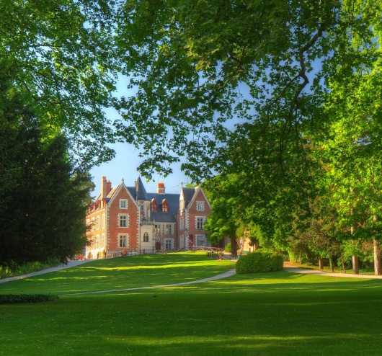**

À l’invitation de François Ier, Léonard de Vinci s’installe au Château du Clos Lucé à Amboise, à l’automne 1516. A l’âge de 64 ans, il traverse les Alpes et travaille à de nombreux projets pour le Roi. L’artiste s’éteint le 2 mai 1519 dans sa chambre du Château du Clos Lucé.

La mission du Château du Clos Lucé, menée par la famille Saint Bris depuis 1954, est de transmettre au plus grand nombre l’héritage et le patrimoine de ce génie de la Renaissance.

**NATURE ET PAYSAGE**

**Dans le Jardin de Léonard, découvrez l’influence de la Nature sur son œuvre**

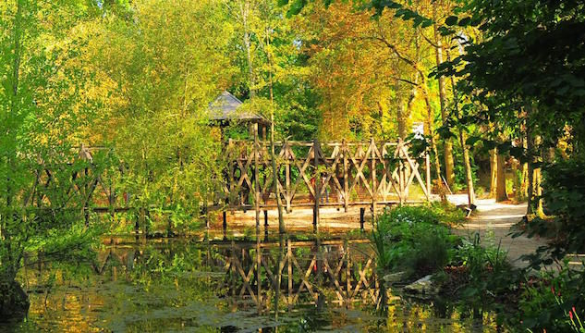Autodidacte, c’est en observant la Nature dans laquelle il trouve des réponses que, loin des livres, **Léonard de Vinci élabore un nouveau mode d’apprentissag**e en étant l’un des premiers à inventer la science expérimentale. Au Château du Clos Lucé, *Le Jardin de Léonard* a été pensé de la même manière. Autour d’un bassin bordé de pins centenaires, de cyprès d’Italie et d’ifs, vous contemplez le lys de la Madone, l’iris des marais, la violette cornue, les aulnes glutineux, le cyclamen étalé, et bien sûr, la célèbre rose *Mona Lisa.*

© Leonard de Serres

**OUVERTURE, été 2020**

**Ouverture d'un nouvel espace culturel et muséographique "Léonard de Vinci Peintre et Architecte"** Le Château du Clos Lucé poursuit son exploration scientifique des univers de Léonard de Vinci et réhabilite un ancien bâtiment industriel en nouvel espace culturel et muséographique ouvert à la visite sur 500 m². Le public y découvrira deux facettes majeures des savoir-faire de Léonard de Vinci : la peinture et l’architecture.Situé au cœur du parc Leonardo da Vinci, il présente sur 2 étages :

* Léonard de Vinci Peintre , visite immersive et spectacle audio-visuel animant les chefs-d’œuvre de Léonard de Vinci en regard avec ses dessins ;
* Léonard de Vinci Architecte , maquettes, tables digitales, animations 3D, projection sur le Palais grandiose de Romorantin, « la nouvelle Rome »…

20T**Exposition dans la Halle Muséographique - 1er mars 2020**

***Léonard de Vinci et la France***

Le Château du Clos Lucé trait d’union entre la Renaissance italienne et la Renaissance française. L’exposition enrichie de nouvelles contributions scientifiques met en lumière la fascinante relation des rois de France avec Léonard de Vinci durant 10 ans, dans un espace muséographique revu. Elle retrace les nombreux projets créés ou imaginés par le Maître italien qui réside alors à Amboise au Clos Lucé, à travers un parcours thématique abondamment illustré : les commandes royales, les projets d’ingénierie, les fêtes, les derniers dessins…

🡪[21T**http://www.vinci-closluce.com/fr**21T](http://www.vinci-closluce.com/fr)

## *Val de Loire*

### Domaine de Chaumont-Sur-Loire

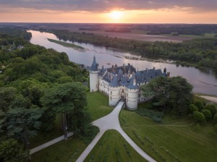Offrant une des plus belles vues sur le fleuve royal, le Domaine de Chaumont-sur-Loire s’étend sur 32 hectares et accueille plus de 530 000 visiteurs par an.

Il réunit le château, l’un des plus beaux de la Loire, ses écuries, son parc paysager, et accueille le *Festival International des Jardin*s, une manifestation majeure.

Centre d’arts & de nature, il accueille également des installations d’artistes contemporains & des expositions de grands photographes.

|  |  |
| --- | --- |
|  |  |

**NATURE ET PAYSAGE**

**Festival International des Jardins**

Depuis 1992, le Festival International des Jardins est un laboratoire de la création contemporaine dans le domaine des jardins et de la création paysagère dans le monde.

ÉDITION 2020 23 AVRIL - 1ER NOV. 2T2020

**LES JARDINS DE LA TERRE, RETOUR À LA TERRE MÈRE**

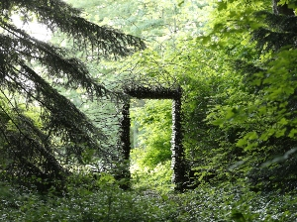

Lieu de reflet, de connaissance et de respect de tous ces accords mystérieux, lieu de partage et de convivialité, le jardin, microcosme, reflet du macrocosme, est l’espace, par excellence, de la possibilité d’une vie harmonieuse.

La Terre est un jardin et tout jardin se doit être une leçon de ce que devrait être notre relation avec elle, trop souvent agressée, abîmée, au risque, désormais, de nous mettre en péril. Où et quels qu’ils soient, les jardins sont notre avenir et doivent proposer un modèle incluant un équilibre avec la nature et de nouveaux modes de coexistence entre humains et non humains.

Au service de cette idée et de sa traduction esthétique, les auteurs des jardins de l’édition 2020 ont proposé des réponses positives, ambitieuses et exemplaires. Magnifiant les merveilles de la Terre Mère, ils ont conçu des scénographies nouvelles et contemporaines, visant à faire comprendre, surprendre et faire rêver. Ils nous ont proposé des scénarios inédits, faisant naître l’envie de multiplier à l’envi les lieux verts.

**🡪** [21T**http://www.domaine-chaumont.fr/fr/**21T](http://www.domaine-chaumont.fr/fr/)

## Régions d’Outre-Mer

### La Martinique

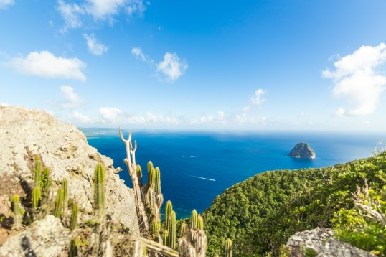En plein cœur des Caraïbes, la Martinique fait partie des « Petites Antilles ». Sur un territoire mesurant 80 kilomètre de long et près de 39km de large, plus de 400 000 milles habitants composent une société plurielle et métissée. Riche de paysages variés, la Martinique est bordée par la mer des Caraïbes et l’Océan Atlantique. Son point le plus haut, la Montagne Pelée, lui donne un relief caractéristique. La Martinique vous invite à une escapade au cœur de l’archipel de la Caraïbe à la rencontre d’une population conviviale, d’une nature préservée, d’une variété exceptionnelle de paysages et d’un riche patrimoine historique et culturel.

L’île aux fleurs, la capitale mondiale du Rhum, l’île natale du célèbre poète Aimé Césaire… Quelle que soit la manière dont on la nomme, la Martinique reste une des destinations les plus charmantes et les plus attrayantes au monde. Elle révèle ses charmes autant aux amoureux de la nature qu’aux passionnés de nautisme avec la majestueuse Montagne Pelée ou encore l’iconique Rocher du Diamant.

**RHUMS ET DÉLICES**

Désignée en 2020 comme la meilleure destination culinaire de la Caraïbe par le *Caribbean Journal*, la Martinique s’enorgueillit d’une **cuisine riche, d’épices aux mille senteur**s, d’un artisanat plein d’authenticité, le tout réuni comme nulle part ailleurs pour le plaisir de nos visiteurs.

Les **grands rhums** de Martinique font également partie de ce terroir d’exception, avec notamment l’attribution du prestigieux label de la législation française Appellation d’origine contrôlée (AOC) dont bénéficient les rhums de l’île. Aussi, **Daniel Baudin, maitre de chai des rhums martiniquais Trois Rivières** et La Mauny a été désigné en 2020 par les professionnels en spiritueux comme le m**eilleur maître de chai au monde** lors de la *International Rum* Conference en septembre dernier à Miami.

Partez à la rencontre de la Martinique et de ses **circuits gourmands,** pour un voyage culinaire savoureux et inoubliable. Découvrez au passage l’incroyable ville de Saint-Pierre au nord de l’île, surnommée « le Pompéi des Caraïbes » et classée ville d’Art et d’Histoire.

Terminez votre séjour par un passage sur la Baie de Fort-de-France, incluse depuis 2011, dans le cercle très fermé des plus belles baies du monde.

**Les marchés de Martinique**

Pour vivre une ambiance typique et haute en couleurs, rendez-vous aux marchés de fruits et légumes martiniquais. Tous vous proposent épices, liqueurs, plantes médicinales, artisanat, produits du terroir à emporter ou à consommer sur place : accras, boudins… Vous pourrez aussi déguster des plats traditionnels servis dans des petits restaurants. Le grand marché couvert de Fort-de France (rues Blénac, Isambert et Antoine Siger) est le plus vaste. Les marchés des autres communes sont très achalandés pour leurs fruits et légumes locaux et les spécialités des terroirs environnants.

**🡪** [21T**https://ca.martinique.org/**21T](https://ca.martinique.org/)

**Régions d’Outre-Mer**

### Saint-Martin

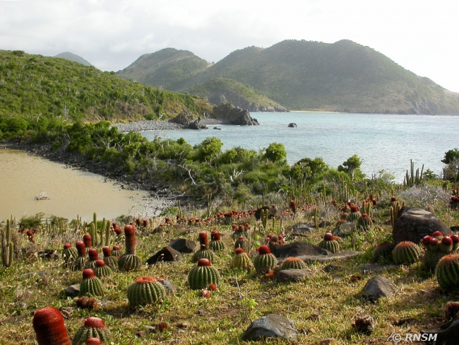Saint-Martin est une petite ile franco hollandaise entourée par l’Océan Atlantique et la mer des Caraïbes. Sur un territoire de 88 kilomètres carrés, Saint-Martin présente de nombreuses richesses naturelles.

Une île de la Caraïbe où la joie de vivre française se mêle gracieusement à l’hospitalité hollandaise depuis plus de 350 ans.

Préparez-vous à venir nous voir bientôt pour nos 37 magnifiques plages, de la Baie Orientale à Cupecoy, prêtes à effacer ce teint pâle que vous a laissé l'hiver; plus de 400 restaurants, 14 casinos, une variété d'activités en mer, sur terre et dans l'air, des douzaines de boutiques hors-taxes et en plus une infinie variété de lieux pour vous loger.

**MARCHÉS ET PRODUITS LOCAUX**

Le 14T**marché de Marigot**

**14T Le plus grand marché à ciel ouvert de la Caraïbe14T**. Poissons tout juste pêchés, fruits et légumes tropicaux, épices, viande, rhums arrangés et nombreux autres produits locaux : avec plus de cent stands, le 14T**marché de Marigot14T**, capitale de la partie française de l’île de Saint-Martin, est 14T**le plus grand marché à ciel ouvert de la Caraïbe14T**.

**RESTAURATION – NOUVEAUTÉS**

Depuis Irma, la plupart des restaurants sur le boulevard de Grand Case et de Orient Bay ont ré ouvert leurs portes. Aujourd’hui, Saint-Martin compte plus de 400 restaurants, dont ces nouveaux établissements :

* **NettleBay:** l’EXPRESS, le BACCHUS
* **Orient Bay**: Wai, KKO, Bikini, Kontiki, La Playa, Coco ( March2020),
* **Grand Case:** Barranco, Ocean 82
* **Marigot:** So Benedict, Créole Garden, Le Pain d’Orge, Le Bateau Lavoir, Le CaféNelson, AM6 By Angèle Victoria L’Artisan Glacier

**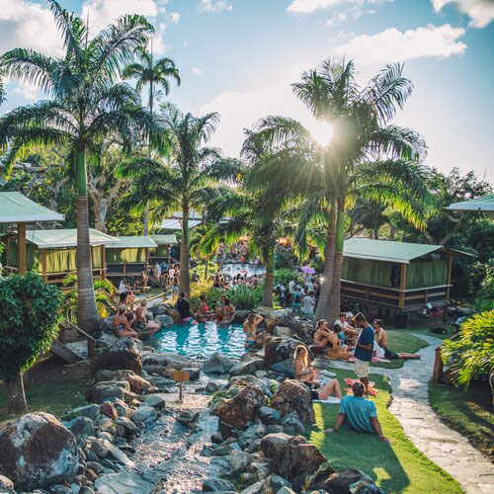**

**ÉVÉNEMENT** [**SXM Festival 2020**](https://www.st-martin.org/fr/actualites/sxm-festival-2019)

**Le plus grand festival de musique électronique de la Caraïbe !**

Avec un cadre paradisiaque, du 11 au 15 mars 2020, le SXM festival entraine le meilleur de la scène électronique internationale dans des lieux incontournables de l’île. 5 jours et 5 nuits de célébration, des évènements multiples qui se suivent dans une ambiance électrique, le tout sur une île magique !

**🡪** [21T**http://www.iledesaintmartin.org**21T](http://www.iledesaintmartin.org)

***Régions d’Outre-Mer***

### Tahiti et ses îles

[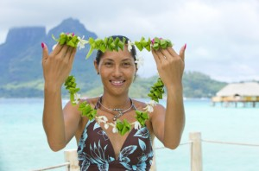](http://destinationfrance.ca/en/exhibitor/the-islands-of-tahiti/p2_09_bora-bora_00950-1-3/)[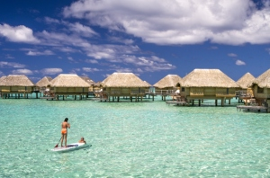](http://destinationfrance.ca/exhibitor/antibes-juan-les-pins-2/p2_02_tahaa_tahiti_029_dk_2017_-david-kirkland-2/)Située dans l’océan Pacifique, Tahiti Et Ses Îles sont mythiques. Isolées, tropicales et luxuriantes, ces **118 îles** forment un univers où les rêves se mêlent à la réalité. Avec ses bungalows sur pilotis et sa culture hybride, ses plages roses et ses aventures inattendues, les îles de Tahiti vous invitent à vous plonger dans une beauté naturelle sans pareil. Tahiti et Ses Iles Îles est une destination pour vivre des expériences locales, écologiques, et des expériences de luxe. Les voyageurs peuvent découvrir de nouvelles croisières vers les îles Marquises, des pensions intimes et authentiques et des spots de plongée sous-marine inimitable.

|  |
| --- |
|  |

**Les pensions pour découvrir le terroir**

*Tahiti et Ses Île*s est bien plus que ses bungalows sur pilotis, même s’ils restent une expérience phare. Les pensions, cependant, font partie d’une nouvelle tendance de rester avec les familles, de passer son séjour à côté des Tahitiens. Avec ses produits y compris **le monoï, la vanille, et un seul vin blanc parmi toutes les îles**, c’est une destination qui offre une expérience culturelle unique. Ses **fruits de mer,** comme le poisson cru, le plat national, se marient bien avec ses fruits de terre, comme la noix de coco, pour des saveurs inoubliables.

**Tourisme durable**

De plus en plus ses hôtels et logements adoptent des pratiques vertes, en respectant l’écosystème délicat de chaque île, surtout de combattre le blanchissement des coraux. Avec des plages et de l’eau claire pour faire de la plongée sous-marine, les voyageurs peuvent également faire de la randonnée dans la jungle, à découvrir la beauté naturelle à l’intérieur des îles. Les voyageurs peuvent aller plus loin en découvrant les Îles Marquises, l’archipel le moins connu et le plus vierge des cinq archipels dans la Polynésie Française. Cet archipel devient de plus en plus accessible grâce à des nouvelles croisières.

**Nouveautés et événements**

Parmi toutes les nouveautés, *Tahiti et Ses Iles* est fier d’accueillir les épreuves de surf pendant les Jeux Olympiques à Paris en 2024. C’est en Polynésie où s’est né ce sport, et les vagues tahitiennes sont prêtes à prendre le devant de la scène internationale pendant les épreuves.

**🡪**[21T**https://tahititourisme.ca/fr-ca/**21T](https://tahititourisme.ca/fr-ca/)

## Réceptifs

### Finding France

**Goûtez la France dans ce qu’elle a de plus vrai !**  
*Finding France* vous propose des expériences haut-de-gamme authentiques et entièrement personnalisables. Ensemble, partons à la rencontre des splendeurs architecturales et des producteurs et artisans passionnés.

|  |  |
| --- | --- |
| [45_Finding France introduction 2 - copie_3205](http://destinationfrance.ca/en/exhibitor/finding-france/45_finding-france-introduction-2-copie_3205/) | [Normandy Food Tour Finding France - copie](http://destinationfrance.ca/en/exhibitor/finding-france/normandy-food-tour-finding-france-copie/) |

**Finding France, c'est...**

|  |
| --- |
| * Visiter la France autrement en allant à la rencontre de producteurs locaux et d'artisans passionnés (boulangers, fromagers, chocolatiers, vignerons...) et visiter leurs ateliers. * Des excursions personnalisées et tout compris * Une agence réceptive basée à Paris et présente sur la France entière : vous n'avez qu'un seul interlocuteur pour toutes vos destinations en France. |

**Histoire et gastronomie de Vimy à Compiègne**

**À Amiens**, visitez la cathédrale la plus vaste de France, initiez vous à la fabrication de chocolat et dégustez les macarons d'Amiens.

**À Vimy,** honorez la mémoire des soldats canadiens morts en France pendant la Première Guerre mondiale, participez à une visite guidée du mémorial et découvrez les tranchées.

**À Ypres** , découvrez le centre historique de Ypres (Halles aux draps, cathédrale Saint-Mart et parcourez les lieux de mémoire canadiens. Dégustez la meilleure bière de la planète ainsi que le pâté et le fromage des moines trappistes.

À **Passchendaele,**  plongez dans la vie des soldats canadiens pendant WW1 au musée de Passendale ; découvrez les tranchées, renouez avec votre histoire (possibilité de faire des recherches généalogiques).

**De Pierrefonds à Compiègne** : explorez un marché local et rencontrez les producteurs (maraichers, producteurs de fromages, poissonniers...) ; visitez le château de Pierrefonds, restauré par Eugène Viollet-le-Duc, l'architecte qui a sauvé Notre Dame de Paris ; participez à un atelier de cuisine avec chef Alix qui vous accueillera chez elle, en pleine forêt de Compiègne ; Découvrez la clairière de l'armistice à Rethondes ; Visitez le château de Compiègne, palais rénové au 18ème siècle qui a accueilli, en particulier, Marie-Antoinette et Louis XVI.

**🡪** [21T**www.findingfrance.fr**21T](https://findingfrance.fr/)

## Réceptifs

### Ideal Travel par Fontana Tourisme

L’agence réceptive IDEAL TRAVEL par Fontana Tourisme est le spécialiste de la ville de Lyon et de la région Auvergne Rhône-Alpes. Confiez-leur l’organisation du séjour dans sa globalité pour offrir à vos clients le meilleur de notre destination !

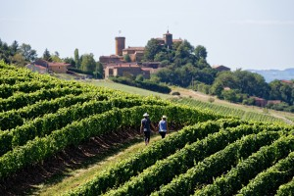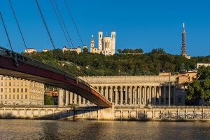

|  |  |
| --- | --- |
|  |  |

**Ideal Travel Fontana Tourisme, c'est...**

|  |
| --- |
| * Une région très variée : urbaine (grandes villes comme Lyon), 3 secteurs viticoles à proximité (Beaujolais, Vallée du Rhône et Bourgogne), les volcans avec l'Auvergne, les montagnes avec les Alpes et une porte vers la Provence. * La ville de Lyon, 427 ha, inscrite au patrimoine mondial de l'UNESCO. * Une accessibilité importante avec deux grands aéroports internationaux : Lyon et Genève |
|

**Terre de vignes et de traditions**

De la Bourgogne à la Vallée du Rhône en passant par le Beaujolais, ces vignobles aux multiples facettes vous offriront une découverte œnotouristique complète

ACCUEIL EN MÂCONNAIS • Accueil au Hameau du Vin. • Déjeuner. • Après-midi consacrée à la visite du Hameau du vin, ce lieu unique présentant tous les secrets de la vigne, du vigneron et du vin. Dégustation. •

AU CŒUR DE LA VALLEE DU RHÔNE Découverte commentée du vignoble d’exception : Arrêt dans un caveau pour une dégustation des vins de la Vallée du Rhône Septentrionale: Condrieu, Hermitage, Saint-Péray, Crozes-Hermitage, Saint-Joseph, Côte-Rôtie et Cornas. • Déjeuner. • Arrêt pour la visite guidée de la distillerie Colombier : découvrez-la célèbre eau de vie de Poire.

LA SPLENDEUR DES VINS DE BOURGOGNE Route en direction de la Bourgogne, via la route des vins, Meursault, Volnay, Pommard... jusqu’à Beaune. • Visite audioguidée de caves exceptionnelles. Dégustation de 8 vins de Bourgogne par votre sommelier. • Déjeuner Bourguignon. • Route en direction de Vosne-Romanée. Arrêt dégustation de 5 vins dont le Clos Vougeot. Continuation jusqu’au château du Clos Vougeot : visite guidée.

DÉCOUVERTE AUTHENTIQUE EN BEAUJOLAIS Matinée consacrée à la découverte d’un domaine viticole. Accueil par le vigneron, présentation de l’histoire familiale et professionnelle de la ferme et des collines Beaujolaises. • Ensuite vous assisterez à la fournée de pain au levain, vous mettrez la main à la pâte pour le façonnage du pain ! Initiation à la dégustation des vins. • Déjeuner fermier cuit au feu de bois.

**🡪**[21T**Tous nos programmes**21T](https://fr.calameo.com/read/002565235716c50f2d63a)

# HÉBERGEMENTS ET TOURS-OPÉRATEURS

### [Club Med](https://www.raileurope.ca/)

[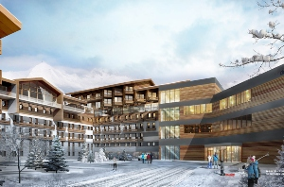](http://destinationfrance.ca/en/exhibitor/club-med-2/photo-destination-2-3/)Bienvenue au **Club Med Alpe d'Huez,** entièrement rénové et agrandi en Décembre 2019. Dans le massif des Grandes Rousses en Isère, entre les Alpes du nord et du sud, il vous faut emprunter les 21 virages mythiques du Tour de France pour atteindre la station de l’Alpe d’Huez située sur un grand plateau à 1860 m d’altitude. Le tout nouveau resort Club Med 4-Tridents posé sur les pistes est exposé plein sud, il bénéficie de 300 jours de soleil par an et offre de grandes terrasses avec des vues imprenables sur les sommets environnants. C’est l’endroit idéal pour goûter à l’art de vivre en altitude pour toutes les générations, en famille, entre amis ou encore en tribu, les espaces et les activités ont d’ailleurs été pensés pour chacun.

**NOUVEAUTÉ DANS LES ALPES**

**Un autre joyau ouvrira ses portes dans les Alpes Françaises en Décembre 2020**

**Le Club Med La Rosière**

[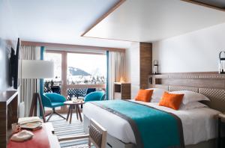](http://destinationfrance.ca/en/exhibitor/club-med-2/photo-destination-1/)Perché à 1850m d’altitude, ce bijou de Savoie est paré en pierre et en bois, et se fond dans le paysage préservé dominant la vallée de la Tarentaise. Avec une forte identité Alpine, le Village est au cœur de l'Espace San international Bernardo à cheval sur la France et l'Italie, bénéficiant d’un enneigement exceptionnel. Sa double culture offrira le meilleur de la gastronomie locale entre Savoie et Vallée d’Aoste. Les familles pourront profiter d’espaces dédiés et des encadrements enfants pour tous les âges. Pour une expérience privilégiée, l’Espace de la Collection Exclusive offrira des vues incomparables sur la vallée et des services personnalisés.

|  |  |
| --- | --- |
|  |  |

**La table du Club Med : honneur au terroir**

Tous les nouveaux Villages Club Med de montagne disposent d’un restaurant principal et d’un *Gourmet Lounge* afin d’offrir des expériences différentes tout au long de la journée et de la soirée, répondant aux attentes variées de notre clientèle.

De ce fait, le **terroir des Alpe**s est très bien r**eprésenté dans les assiettes tant au restaurant principal qu’au Gourmet Lounge** présentant des **spécialités locales de la région**. Les clients ont alors une occasion unique chaque jour de déguster les mets de la région préparer par nos Chefs.

**🡪** [21T**www.clubmed.ca**21T](http://www.clubmed.ca/)

### [Groupe](https://www.raileurope.ca/) Voyages Québec



Groupe Voyages Québec (GVQ) est une entreprise québécoise qui se spécialise dans les voyages en autocar ainsi que les circuits et séjours accompagnés depuis près de 40ans. Considéré comme un acteur majeur de l’activité touristique au Québec, GVQ conçoit ses propres forfaits, possède sa propre équipe de guides-accompagnateurs et élabore, sur mesure, des voyages répondant aux attentes de tous les types de groupe.

GVQ vous propose continuellement des nouveaux circuits pour découvrir la France, [21T*La Corse entre mer et montagnes.*21T](https://www.gvq.ca/circuits-accompagnes/europe/france/4020-la-corse-entre-mer-et-montagnes?date_departure=2020-09-19&date_arrival=2020-10-01)*.*

[21T*Randonnée pédestre en Alsace*21T](https://www.gvq.ca/circuits-accompagnes/europe/france/71-randonnee-pedestre-en-alsace)*.  On y découvre plusieurs vignobles, un fromager. Des excursions proposent de découvrir villes et villages et paysages riches et patrimoniaux.*

*Pour plus d’informations, visitez le site de GVQ.*

[21T](https://gvq.ca/" \t "_blank)**[https://gvq.ca/](https://gvq.ca/" \t "_blank)**[21T](https://gvq.ca/" \t "_blank)

### [Tours Chanteclerc](http://www.tourschanteclerc.com/)

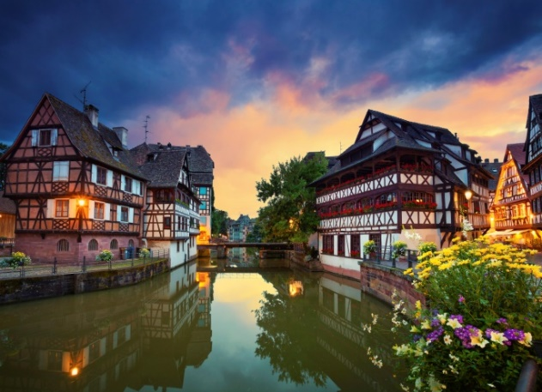Tours Chanteclerc est l’une des plus anciennes organisations touristiques au Québec. Se spécialisant dès 1970 dans les circuits de groupe en Europe, nous avons ajouté de nombreuses destinations et formules de voyage au fil des années. Aujourd’hui, Tours Chanteclerc, c’est des circuits en autocar partout sur la planète, mais aussi des forfaits croisières, des forfaits de ski ainsi que des produits pour voyageurs individuels.

La France, étant le premier pays pour lequel Tours Chanteclerc a développé des circuits, reste l’une des destinations les plus populaires auprès des Québécois de par la richesse de son histoire, sa gastronomie, ses paysages et sa francophonie. Tours Chanteclerc propose un éventail de circuits qui permettent de découvrir les charmes de la France dans son entier, ou région par région à un rythme agréable.

En 2020, Tours Chanteclerc sera le premier voyagiste basé dans la province de Québec à franchir le cap des 50 ans de tourisme. Pour souligner cette grande occasion, son équipe a élaboré plusieurs départs anniversaires exclusifs à sa clientèle ainsi que divers projets spéciaux.

**RÉGIONS PROPOSÉES**

Bretagne, Grand Est, Normandie, Paris, Provence-Alpes-Côte d’Azur, Auvergne Rhône Alpes,

**THÉMATIQUES**

Gastronomie, œnotourisme, patrimoine historique, croisières fluviales et maritimes, séjour à la montagne

[21T**www.tourschanteclerc.com**21T](http://destinationfrance.ca/exhibitor/tours-chanteclerc/www.tourschanteclerc.com)

# TRANSPORTEURS

### [Air Canada (Vacances Air Canada)](https://www.aircanada.com/)

Air Canada est le plus important transporteur aérien du Canada et le plus important fournisseur de services passagers réguliers sur les marchés canadiens, transfrontalier (Canada – États-Unis) et international au départ et à destination du Canada. En 2018,

Air Canada et ses partenaires commerciaux régionaux d’Air Canada Express ont transporté près de 51 millions de passagers et offert des services passagers directs pour près de 220 destinations sur six continents.

Air Canada est membre cofondateur du réseau Star AllianceMD, le plus vaste regroupement de transporteurs aériens du monde. Air Canada dessert **six destinations en France,** soit Paris et Lyon (toute l'année) ainsi que Bordeaux, Marseille et Nice (en saison) et, **à partir de 2020, Toulouse (toute l'année)**. Nous desservons également les territoires français de la Martinique et de la Guadeloupe (toute l'année).

[21T**https://www.aircanada.com/ca/fr/a**21T](https://www.aircanada.com/ca/fr/a)

### Air France

**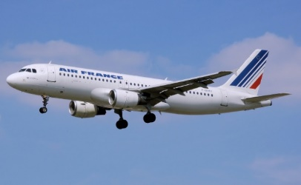Air France, l’art du voyage à la française !**

Air France, compagnie globale d’inspiration Française, exigeante et attentionnée, fait du voyage un moment de plaisir et d’élégance. À chaque instant, les clients d’Air France bénéficient de la meilleure expérience de voyage possible grâce à un service attentionné, sur-mesure et des produits de haute qualité.Pour la promesse d’un voyage à la française, Air France accompagne quotidiennement les voyageurs canadiens partout dans le monde :

Des vols toute l’année entre le Canada et Paris grâce à 47 vols par semaine cet été : Montréal (28 vols par semaine), Toronto (14 vols par semaine) et Vancouver (5 vols par semaine).

Au départ de Québec et d’Ottawa, une navette Air France achemine les clients vers Montréal-Trudeau en correspondance avec les vols vers Paris.

Une offre Business étendue aux clients de son réseau domestique, au départ de Paris-Charles de Gaulle, Paris-Orly et des régions françaises.

**Une gastronomie digne des plus grands restaurants e**n plein ciel, signée par un chef étoilé à bord des cabines *Business*au départ de Paris. Ou l’un des 5 Menus À la Carte proposés en cabine *Premium Economy* et *Economy*..

Et pour offrir un voyage plus simple et sur-mesure, Air France ne cesse de développer ses innovations digitales pour accompagner ses clients 24h/24 et 7j/7 grâce à ses applications. Air France CONNECT, l’offre de Wi-Fi à bord développée progressivement sur l’ensemble des appareils.

[21T**www.airfrance.ca**21T](http://www.airfrance.ca/)

### Citizen Plane

CitizenPlane est une plateforme de vente de billets d'avion pour tours-opérateurs et compagnies aériennes. Les sièges se retrouvent instantanément disponibles à la vente sur toutes les principales agences de voyages en ligne et comparateurs de vols (eDreams, Opodo, Kayak, Skyscanner, etc.). L'utilisation de CitizenPlane est gratuite, une majoration sur les prix communiqués par les tours-opérateurs est ajoutée et cette marge n’est conservée par CitizenPlane que s’il y a une vente..

|  |  |  |
| --- | --- | --- |
| [image présentation 1](http://destinationfrance.ca/exhibitor/citizen-plane-2/image-presentation-1/) | | [visuel 2 redim](http://destinationfrance.ca/exhibitor/citizen-plane-2/visuel-2-redim/) |
| **Citizen Plane aide les tour-opérateurs à...** générer des revenus supplémentaires, minimiser les risques de sièges invendus, distribuer gratuitement leur contenu dans le monde entier | | |

[21T**https://www.citizenplane.com/fr**21T](https://www.citizenplane.com/fr)

### [Rail Europe North America Inc.](https://www.raileurope.ca/)

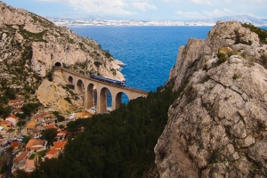Leader mondial en matière de distribution de produits ferroviaires européens depuis plus de 80 ans, Rail Europe est le seul guichet unique permettant à la fois d’organiser son voyage en Europe et de réserver des billets de train et des passes ferroviaires européens ainsi que des offres liées aux monuments touristiques.

Le seul service axé sur le service aux clients qui vous permet d’accéder en exclusivité à une gamme complète de produits ferroviaires provenant de plus de 50 compagnies ferroviaires européennes, Rail Europe a la fierté de servir plus de 5,5 millions de voyageurs par an qui cherchent cette expérience européenne authentique. Nos produits et services comprend :

\*E-tickets : disponible pour les TGV, l’Eurostar, Lyria, Renfe-SNCF en Coopération, et bien plus

\*Passes ferroviaires : national et multi pays, la plupart offrant des bonus et des réductions chez des partenaires

\*Réductions sur certains produits pour des agents de voyage qualifiés

\*Spécialistes en voyage de groupe : A partir de 10 personnes, profitez de tarifs réduits, et de services personnalisés.

\*Offres liées aux monuments touristiques, y compris des passes ville/musée, visites guidées, et plus encore

\*Réservations : en siège pour les trains de jour, et en lit pour les trains de nuit.

[21T**www.raileurope.ca**21T](http://www.raileurope.ca/fr/index.html)

# LABELS LIÉS AU TERROIR

### Accueil Paysan

Accueil Paysan, association loi 1901 (France), est un réseau composé d’agriculteurs et d’acteurs ruraux, engagés en faveur d’une **agriculture paysanne et d’un tourisme durable, équitable et solidaire**. Le réseau, composé de 1200 structures en France et à l'international propose un accueil touristique, pédagogique et social.

[21T**Accueil Paysan**21T](https://www.accueil-paysan.com/fr/)

### Bienvenue à la ferme

Derrière chacun des produits Bienvenue à la ferme, il y a un agriculteur engagé et passionné, toujours prêt à ouvrir les portes de sa ferme et à partager son savoir-faire. Ces hommes et ces femmes ont à cœur de faire redécouvrir à tous le **goût et le plaisir des bons produits fermiers.** Tous, sans exception, s’engagent à accueillir les consommateurs dans leurs fermes, sur rendez-vous ou lors de portes ouvertes, pour répondre à toutes les petites ou grandes questions. Rien ne leur fait plus plaisir que de transmettre leur savoir-faire.

[21T**Bienvenue à la ferme**21T](https://www.bienvenue-a-la-ferme.com/files/download/dossier_de_presse_bienvenue_a_la_ferme.pdf)\*(dossier de presse)

### Vignobles et Découvertes

Créé en 2009 par **Atout France,** le label Vignobles & Découvertes permet à des destinations touristiques et aux prestataires associés de mettre en avant leur savoir-faire autour du vin. Parmi eux, des châteaux viticoles, des hébergements de charme dans le vignoble, des restaurants et des bars à vins mais également des lieux culturels et naturels, des activités de loisirs et des événements qui se déroulent dans le vignoble.

[21T**Vignobles & Découvertes**21T](http://www.atout-france.fr/services/le-label-vignobles-decouvertes)

### AOC, AOP, IPG, garants de l’origine

**14TL’Appellation d’Origine Contrôlée (AOC)14T** est un label officiel français, certifiant un produit dont toutes les étapes de fabrication sont réalisées selon un **savoir-faire reconnu dans une même zone géographique, c’est ce savoir-faire qui donne ses caractéristiques au produit**. Mais il existe aussi d’autres labels associé à l’origine des produits : IPG, Label Rouge, AB, entre-autres. Comment s’y retrouver? Que signifient ces sigles? Petit guide pour un voyage gastronomique en France réussi dans l’article [21T**Les labels gastronomiques et vignobles**21T](https://ca.france.fr/fr/avant-de-partir/labels-gastronomiques-vignobles)**,** sur [21TFrance.fr21T](https://ca.france.fr/fr/).

# LABELS LIÉS AU TERRITOIRE

### Les Plus Beaux Villages de France

De la Provence à la Bretagne, du Pays Basque à l’Alsace, de la Normandie au Roussillon, villages-forteresses, villages perchés, villages-jardins, villages de pêcheurs, villages des plats pays, acteurs de grandes épopées ou simples témoins de la vie quotidienne ou du savoir-faire d’une époque, Les Plus Beaux Villages de France® sont autant de pages de notre histoire. Découvrez 159 lieux d’émotions !

[21T**Les Plus Beaux Villages de France**21T](https://media.les-plus-beaux-villages-de-france.org/filer_public/52/a5/52a524a5-39f9-4aa3-8501-9eebf901e0fb/web-presse-plus-beaux-villages-de-france-2020.pdf) \*(dossier de presse)

### Petites Cités de Caractère

Le concept de Petites Cités de CaractèreP®P est né au milieu des années 70 pour valoriser des communes atypiques, à la fois rurales par leur implantation, leur population limitée, et urbaines par leur histoire et leur patrimoine. Le projet des Petites Cités de CaractèreP®P est de fédérer les différents acteurs autour de la sauvegarde du patrimoine pour le développement des territoires.

[21T**Petites Cités de Caractère**P**®**P21T](https://www.petitescitesdecaractere.com/)

### Villes et Pays d’Art et d’Histoire

Sur l’ensemble de la France et outre-mer, **202 villes et pays** ont obtenus les labels de qualité "Villes ou Pays d’art et d’histoire" **: 123 Villes d’art et d’histoire et 79 Pays d’art et d’histoire**. Dans les Villes et Pays d’art et d’histoire, la notion de patrimoine concerne aussi bien l’ensemble du patrimoine bâti de la ville - des vestiges antiques à l’architecture du XXe siècle - que les collections diverses de ses musées et de ses archives, le patrimoine naturel (espaces verts, fleuves et rivières), le patrimoine industriel maritime et portuaire, ainsi que la mémoire vive des habitants à travers leurs témoignages.

[21T**Villes et Pays d’Art et d’Histoire**21T](http://www.vpah.culture.fr/)

### Villes et Métiers d’Art

Créé en 1992 à l’initiative d’élus locaux, le **réseau Ville et Métiers d’Art**regroupe plus de 80 collectivités *(métropoles, communautés de communes, villes moyennes ou petites communes)*. Cela représente aujourd’hui près de **500 communes.** Les membres de l’association Ville et Métiers d’Art partagent la même politique : **favoriser le développement et la transmission de savoir-faire d’exception**. Le Ville et Métiers d’Art est attribué pour 5 ans par des experts et des professionnels reconnus.

[21T**Villes et Métiers d’Art**21T](https://www.vma.asso.fr/presentation-de-lassociation/)

### UNESCO, liste du patrimoine mondial

En 2020, 45 biens de France sont inscrits sur la liste du patrimoine mondial. Parmi ces sites exceptionnels, mentionnons le[21T**Val de Loire entre Sully-sur-Loire et Chalonnes,**21T](https://whc.unesco.org/fr/list/933) **inscrit en 2000**. *Le Val de Loire est un paysage culturel exceptionnel, comprenant des villes et villages historiques, de grands monuments architecturaux - les châteaux - et des terres cultivées, façonnées par des siècles d'interaction entre les populations et leur environnement physique, dont la Loire elle-même.*

[21T**France, biens inscrits sur la Liste du patrimoine mondial de l’UNESCO**21T](file:///M:\2020\Presse%202020\Événements\Destination%20France\Dossier%20de%20presse\Biens%20inscrits%20sur%20la%20Liste%20du%20patrimoine%20mondial)

# ÉVÈNEMENTS, EXPOSITIONS ET OUVERTURES

### ÉVÈNEMENTS

**UNE SÉLECTION DE GRANDS ÉVÉNEMENTS EN FRANCE**

▸ [21T**Lille Métropole 2020**21T](https://www.lille-design.com/fr/lille-metropole-2020)**,** Capitale Mondiale du Design, Hauts-de-France

▸ [21T**800 ans de la Cathédrale de Metz**21T](https://800-cathedrale.metz.fr/), Grand Est

▸ [21T**Biennale à Sète,**21T](https://escaleasete.com/) Occitanie (07 au 13 avril)

▸[21T**Biennale d’art contemporain Manifesta,**21T](https://manifesta13.org/fr/) Marseille, Provence-Alpes-Côte d’Azur (07 juin au 1er novembre)

**▸** [21T**Bordeaux fête le vin,**21T](https://www.bordeaux-fete-le-vin.com/)Nouvelle-Aquitaine (18 au 21 juin)

▸[21T **Championnat d’Europe d’athlétisme,** 21T](https://www.athle2020.paris/)Paris Région (26 au 30 août)

▸ [21T**Festival Normandie Impressionniste**21T](http://www.normandie-tourisme.fr/a-voir-a-faire/lieux-de-visite/l-impressionnisme/le-festival-normandie-impressionniste-396-1.html)**,** Normandie (03 au 06 septembre)

▸ [21T**Vendée Globe**21T](https://www.vendeeglobe.org/fr/)**,** Les Sables d’Olonne, Pays de la Loire (08 novembre)

### EXPOSITIONS

**UNE SÉLECTION DE GRANDES EXPOSITIONS**

▸ E**xposition « Monet, Renoir, Chagal**l. Voyages en Méditerranée » et « Yves Klein, l’infiniment bleu» à l’Atelier des Lumières, Paris Région(28 février 2020 au 03 janvier 2021)

▸ **Exposition « Salvador Dali.** L’énigme sans fin » aux Carrières de Lumières, Baux-de-Provence, Provence-Alpes-Côte d’Azur (06 mars 2020 au 03 janvier 2021)

▸ **Exposition « Soleils noirs » a**u musée du Louvre-Lens, Lens, Hauts-de-France (25 mars au 13 juillet)

▸ Exposition « Pharaons superstars » au Mucem, Marseille, Provence-Alpes-Côte d’Azur (29 avril au 17 août)

▸ **Exposition « Sculptures de la Renaissance en Italie de Donatello à Michel-Ange »** au musée du Louvre, Paris Région (06 mai au 17 août)

▸ « **Figure d’artiste »** au musée du Louvre, Paris Région jusqu’au 29 juin

▸ **Exposition « Civilisations et Cultures sur les Routes de la Soie »** au musée du Louvre, Paris Région (octobre 2020-janvier 2022)

▸ **Exposition « Chagall, le passeur de lumière »** au Centre Pompidou – Metz, Grand Est (17 octobre 2020 au 15 février 2021)

### OUVERTURES

▸ **Réouverture de la Samaritaine** par le groupe LVMH, Paris Région (avril 2020)

▸ **Ouverture du Bassin des Lumières, Bordeaux,** Nouvelle-Aquitaine (17 avril 2020)

▸ **Ouverture du Musée d’Art moderne à l’Abbaye de Fontevraud,** Pays de la Loire (mai 2020)

▸ **Ouverture de l’Hôtel de la Marine de Paris, Paris Région** (juin 2020)

▸**Ouverture de la Fondation Pinault** à la Bourse de Commerce de Paris, Paris Région (juin 2020)

▸ **Ouverture du Musée du PSG,** Paris Région (été 2020)

▸ **Ouverture du plus grand food hall** d’Europe à Paris (Montparnasse) « Food Society », Paris Région (2020)

## Gout de France / Good France

**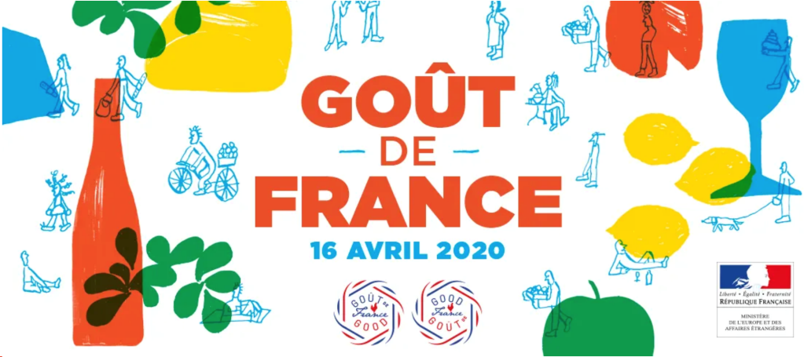**

**Une célébration de la gastronomie le même jour, dans plus de 150 pays**

Pour la 6ème année consécutive, la France organise le 16 avril 2020, l'opération #GOODFRANCE #GOUTDEFRANCE, une manifestation unique au monde qui se déroule sur les 5 continents et dans plus de 150 pays.

A cette occasion, les chefs des restaurants ou acteurs des filières alimentation et viticole à travers le monde sont invités à participer à l’opération en composant un « dîner à la française » ou un évènement mettant en avant l’excellence des produits français. Le même jour, les Chef.fe.s proposeront à plus de 300 000 convives, un menu valorisant la gastronomie française, leur savoir-faire et les valeurs universelles de partage et d'environnement.

L’édition 2020 marquera l**e dixième anniversaire de l’inscription du « repas gastronomique français**» au patrimoine mondial de l’Unesco.

La thématique 2020 portera, dans la suite de 2019, sur **l’alimentation et la gastronomie responsables**, ainsi que sur l’engagement des chefs pour la préservation de la planète.

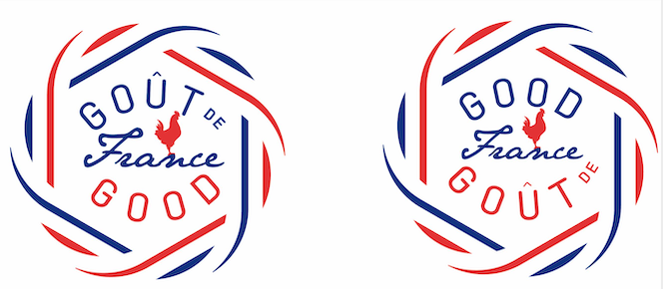Les écoles de cuisine, les caves de dégustation, mais aussi les boutiques alimentaires (épiceries, boulangeries, fromageries…) pourront désormais organiser des évènements culinaires et gastronomiques à l’occasion de **Goût de/Good France.**

**WWW.GOODFRANCE.COM**

# Les Éditions Atout France

### Tourisme à la campagne et innovation

***Publié en 2015***

Forte d’atouts propres en adéquation avec les attentes de clientèles au mode de vie de plus en plus urbain, la destination campagne française dispose d’une attractivité et d’un potentiel de développement touristique indéniables. Elle nécessite néanmoins des approches et organisations innovantes, en lien avec les attentes des visiteurs et les caractéristiques particulières de son offre. Ce guide, après un rappel des caractéristiques du tourisme à la campagne et de ses facteurs clés de succès (synthèse de précédentes études Atout France et CGET), présente une quarantaine d’exemples français, italiens, allemands et anglais qui démontrent la capacité d’innovation de cet espace touristique.

Ces bonnes pratiques sont réparties en 7 chapitres correspondant aux 7 thématiques identifiées comme prioritaires pour conforter la destination : hébergement, terroir, activités et animations, mobilité, information en amont du séjour et sur place, management de la destination et enfin stratégie marketing. Elles constituent autant de sources d’inspiration pour les acteurs de la campagne française.

### De l’accueil dans les caves aux séjours touristiques dans les vignobles

***Publié en 2020***

Encore balbutiant il y a 30 ans alors qu’une poignée de viticulteurs décidaient d’ouvrir leur cave au public pour développer leurs ventes de vins, l’œnotourisme est aujourd’hui devenu une filière majeure du tourisme français. Grâce à une collaboration bien établie entre professionnels du vin et acteurs du tourisme dans les différents territoires, une multitude d’activités est désormais proposée au visiteur désireux de découvrir l’univers du vin mais également les richesses des destinations viticoles. La filière accueille ainsi plus de **10 millions de visiteurs chaque année**, dont la moitié de touristes internationaux, mais la concurrence s’intensifie.

L’enjeu des prochaines années pour les professionnels de la filière et institutionnels français sera de continuer à innover, tant en matière de contenu/d’offre que d’accueil ou de distribution, mais également de valoriser encore plus fortement la richesse et la diversité de nos propositions.

L’ouvrage aujourd’hui proposé par Atout France, met à la disposition des acteurs une méthodologie d’action en 10 points clés ainsi que des données utiles à la prise de décision. Plusieurs initiatives et bonnes pratiques déjà mises en œuvre par les professionnels sont également présentées comme autant de sources d’inspiration.

Pour commander l'ouvrage : [21Thttp://www.atout-france.fr/publications/de-l-accueil-dans-les-caves-aux-sejours-touristiques-dans-les-vignobles21T](http://www.atout-france.fr/publications/de-l-accueil-dans-les-caves-aux-sejours-touristiques-dans-les-vignobles).

### À propos de Atout France, l’agence de développement touristique de la France

Avec plus de 90 millions de visiteurs internationaux accueillis en 2018, outre-mer incluses, la France a battu un nouveau record de fréquentation (+3 % par rapport à 2017) et demeure la première destination touristique mondiale. Pour maintenir cette dynamique, Atout France, confortée dans ses missions lors du Conseil Interministériel du Tourisme de janvier 2018, s’attache à :

* renouveler l’offre et à veiller à sa qualité grâce à l’ingénierie et au montage de financements pour des projets touristiques structurants dans les territoires ;
* favoriser le développement et la promotion des marques de destinations (et de leurs entreprises) à l’international.

ACCOMPAGNER LE RENOUVEAU DE L’OFFRE ET VEILLER À SA QUALITÉ

Atout France accompagne les territoires dans leur stratégie de développement et contribue au montage de projets d’investissement, afin de stimuler l’offre touristique et accroître sa qualité. Le dispositif France Tourisme Ingénierie, piloté par Atout France, avec le soutien de la Banque des Territoires et, pour l’Etat, du Commissariat Général à l’Egalité des Territoires (CGET), vise à accélérer le rythme d’investissement annuel dans le tourisme. Il regroupe aujourd’hui 3 programmes : montage de 3 projets touristiques structurant dans chaque Région, expérimentation en matière de rénovation de l’immobilier dans 13 stations balnéaires et de montagne et valorisation touristique de sites patrimoniaux. En complément de cette assistance, Atout France publie chaque année une dizaine d’études pour les professionnels. Celles-ci ont vocation à accroitre leur connaissance des marchés et des filières et d’affiner leurs stratégies de développement). L’Agence est également chargée de veiller à la qualité de l’offre, grâce à plusieurs dispositifs : classement des hébergements de tourisme, distinction palace attribuée à 31 établissements d’exception, immatriculation des opérateurs de voyages, pilotage de labels (« Vignobles & Découvertes » pour l’œnotourisme).

FAVORISER LE DÉVELOPPEMENT DES DESTINATIONS ET ENTREPRISES À L’INTERNATIONAL

Grâce à ses 32 bureaux dans le monde et à une collaboration étroite avec le réseau diplomatique, l’Agence dispose d’une connaissance pointue des différents marchés touristiques et des acteurs de la distribution. Cette expertise lui permet de proposer à ses 1 300 professionnels partenaires des outils de compréhension de la demande (conjoncture par pays et par filière ou études de marchés) et de conduire des actions marketing et de promotion autour des marques de destinations. Plus de 2 800 opérations de promotion sont ainsi organisées chaque année dans le monde, ciblant les professionnels (voyagistes internationaux, presse et influenceurs) ainsi que le grand public. Au cœur de ce dispositif, un média puissant, France.fr, permet d’inviter les internautes du monde entier (en 15 langues et 28 versions), à venir (re)découvrir l’art de vivre des destinations françaises. Pour en savoir plus : atout-france.fr ou france.fr

**Contact Presse**

Marie-Andrée Boucher

Marie-andree.boucher@atout-france.fr

(514) 288-2026, poste 241

www.france.fr / [21Thttp://ca.media.france.fr/fr21T](http://ca.media.france.fr/fr)